«Развитие речи детей дошкольного возраста
через театрализованную деятельность»
Рудь С.П.,
воспитатель
МАДОУ г. Нижневартовска
ДС № 69 «Светофорчик»

Живое слово, образная сказка, рассказ, в должное мгновение и с должной выразительностью прочитанное стихотворение, мелодия народной песни должны царить в детском саду …
Е.И. Тихеева

Дошкольный возраст – это период активного развития речи, а ведущим видом деятельности в этом возрасте является игра. Следовательно, театрализованная игра одна из самых эффективных способов воздействия на детей, в котором наиболее полно и ярко проявляется принцип обучения: учить играя.
Театрализованная игра стимулирует активную речь за счет расширения словарного запаса, совершенствует артикуляционный аппарат. В театрализованной игре формируется диалогическая, эмоционально насыщенная речь.
Театрализованные игры способствуют усвоению элементов речевого общения (мимика, жест, поза, интонация, модуляция голоса). А мы знаем, что знакомство с театром происходит в атмосфере волшебства, приподнятого настроения, поэтому заинтересовать детей театрализованной игрой не сложно.
Во время театрализованной деятельности дети лучше усваивают содержание произведения, логику и последовательность событий, их развитие и причинную обусловленности.
Театрализация помогает всесторонне развивать ребенка. В процессе игры дошкольники приобретают не только новые знания, умения и навыки, развивают способности и творчество, но вступают в контакты с детьми из других групп, с взрослыми, что способствует развитию их речевых навыков.
Расширение круга общения помогает создать полноценную среду развития, каждому ребенку найти свое, особенное место и одновременно стать полноценным членом сообщества, равноправным партнером взаимодействия.
Таким образом,основной целью моей работы стало создание условий, способствующих развитию речи детей дошкольного возраста посредством театрализованной деятельности.
Для достижения данной цели поставлены следующие задачи:
- развивать диалогическую и монологическую речь;
- обогащать и активизировать словарь;
- развивать устойчивый интерес к театрально-игровой деятельности;
- развивать воображение, фантазию, внимание, самостоятельность мышления;
- совершенствовать игровые навыки и творческую самостоятельность через театрализованные игры, развивающие творческие способности дошкольников;
- воспитывать гуманные чувства у детей.
Особенностью организации театрализованной деятельности с детьми младшего дошкольного возраста, является постепенный переход ребенка от наблюдения театрализованной постановки взрослого к самостоятельной игровой деятельности; от индивидуальной игры и «игры рядом с воспитателем» к игре в группе из трех-четырёх сверстников, исполняющих роли.
Темы театрализованных игр имеют непосредственное отношение к жизни ребенка в детском саду и в семье: «Девочка чумазая», «Кукла Даша обедает», сказочная тематика: «Репка», «Теремок», «Три поросёнка»и т.д.
В младшем дошкольном возрасте мы знакомим детей с видами театров, основами актерского мастерства:
- различные пальчиковые игры, простейшие стишки, потешки, музыкальные игры, когда дети повторяют под музыку движения и проговаривают сами слова;
- игры-имитации: основных эмоций человека(улыбнулись, загрустили, рассердились,похлопали в ладоши, погрозили пальчиком и т.д.), образов хорошо знакомых сказочных персонажей (неуклюжий косолапый медведь идет по лесу, заяц плачет на пеньке, мышка в теремке живёт и т.д.);
- игры-импровизации по текстам коротких сказок, рассказов и стихов, которые рассказывает воспитатель (Е. Чарушин «Утка с утятами», Н. Павлова «На машине», В. Берестов «Больная кукла», 3.Александрова «Елочка»)
- игры-драматизации с несколькими персонажами по народным сказкам и авторским текстам («Теремок», «Заюшкина избушка», «Кот, петух и лиса», «Маша и медведь», «Рукавичка» и др.)
В нашем центре театрализованной деятельности собраны различные виды театров.
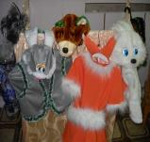 | 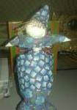 | 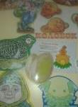 | 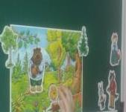
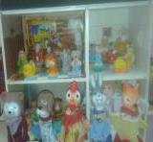 | 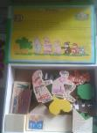 | 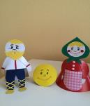 | 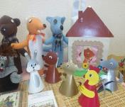
У детей этого возраста отмечается первичное освоение режиссерской театрализованной игры - настольного театра игрушек, настольного плоскостного театра, плоскостного театра на фланелеграфе, магнитного театра, пальчикового театра.
Результатом освоения игр являются мини-постановки по текстам народных и авторских стихов, сказок, рассказов. Например, спектакль «Доктор Айболит», пальчиковый театр «Зайчик и лиса».
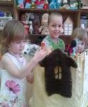 | 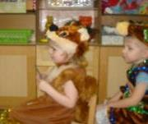 | 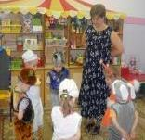 | 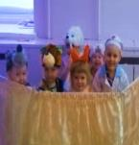
Для закрепления сюжетов из сказок мы используем мнемотаблицы, в младшем дошкольном возрасте это сюжеты хорошо известных сказок, которые полезно применять в деятельности с детьми не только для развития речи, но и зрительной и слуховой памяти.
Особенность театрализованной деятельности с детьми среднего дошкольного возраста (от 4 лет до 5 лет) состоит в постепенном переходе ребенка от игры «для себя» к игре, ориентированной на зрителя; от игры, в которой главное сам процесс, к игре, где значимы и процесс, и результат; от игры в малой группе сверстников, исполняющих аналогичные «параллельные» роли, к игре в группе из 5-7 сверстников, ролевые позиции которых различны (равноправие, подчинение, управление).
В среднем дошкольном возрасте возможности детей значительно возрастают, развивается воображение, фантазия; возникает интерес к словесному творчеству, кукольный спектакль мы уже объединяем с театрализованной игрой, используя следующие формы работы:
- игры-драматизации по текстам сказок о животных и волшебных сказок («Зимовье зверей», «Лиса и волк», «Гуси-лебеди», «Три поросёнка», «Волк и семеро козлят» и др.);
- игры-драматизации по текстам рассказов на темы («Дети и их игры», «Ребята и зверята», «Труд взрослых» и др.);
- постановка спектакля по произведению (К.Чуковского «Муха-Цокотуха», «Лиса и Медведь» и др.);
- образно-игровые этюды репродуктивного и импровизационного характера (например «Угадай, кого я изображаю», «Угадай, что со мной только что было», «Покажи, не называя, литературного героя» и др.).
- постановки по поэтическим и прозаическим текстам («Кошкин дом», К. Чуковский «Путаница», С. Маршак «Сказка о глупом мышонке», Е. Чарушин «Кошка» и др.)
Пальчиковый театр уже чаще используется в самостоятельной деятельности, когда дети импровизируют на основе знакомых стихов, сопровождая свою речь несложными действиями («Жили у бабуси»; С. Михалков «Котята»; Л. Зубкова «Мы делили апельсин»).
Мнемотехнические схемы в среднем возрасте мы усложняем тем, что вносим в таблицу героев из других сказок и даём задание определить, какие герои лишние. Тем самым мы развиваем не только речь детей, но и память.
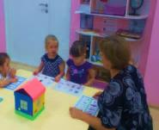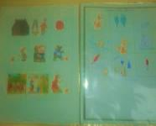
Итогом работы является самостоятельный показ театрализованных представлений с разными видами театра.
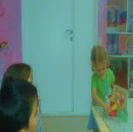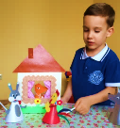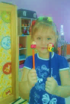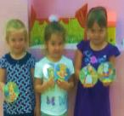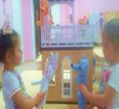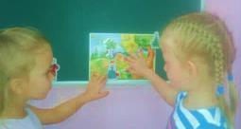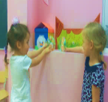
В старшем дошкольном возрасте значительно возрастают возможности дошкольников: движения становятся более координированными, они долгое время могут находиться в повышенном эмоциональном состоянии. Дети в этом возрасте способны к полному перевоплощению, самостоятельному поиску средств выразительности. Все большее значение приобретает для них личное отношение к образу.
В старшем возрасте мы используем различные формы театрализованной деятельности: дети принимают на себя необычные роли, такие как «Ушко», «Носик», «Глазки».
пример: Театрализованная игра «Ушко и Носик»
Цель: формировать у детей умение творческого рассказывания, системного мышления, с пониманием происходящих процессов.
Образовательные задачи:
- совершенствовать умение использовать разные части речи точно по смыслу;
- продолжать учить детей формулировать полные ответы на поставленный вопрос;
- формировать умение внимательно слушать вопросы воспитателя, соблюдать очерёдность, отвечая на вопросы.
Развивающие задачи:
- развивать слуховое внимание и память;
- развивать связную речь, мышление, воображение, фантазию;
- развивать умение детей действовать согласованно.
Воспитатель:
- Я Волшебница превращаю вас в необычных героев: Ушко, Носик.
Ты – Ушко, ты не можешь видеть, чувствовать, ты только слышишь.
А ты – Носик. Ты не можешь ничего услышать и увидеть, ты только чувствуешь.
(можно выбрать два участника, можно несколько)
Варианты проигрывания:
- Вы идете и попадаете на летнюю лесную полянку.
Ушко! Что ты там слышишь? (ответы детей)
Правильно, стрекот кузнечиков, жужжание пчел, шелест травы.
А если бы Ушко было волшебным и могло бы понимать язык зверей и птиц, насекомых и растений?
О чем могли разговаривать… пчёлки, бабочки?
О чем шелестят травинки?
О чем шепчет ветер? Молодец ушко, давай узнаем у носика…
А ты носик!?
Что ты чувствуешьна лесной полянке летом?
Какой запах ты почувствовал? (Запах травы, меда, мокрой земли и т.д.)
- Вы зашли в лес!
Что ты ушко слышишь в лесу?
Чьи голоса?
О чем могут разговаривать белочки, зайчик, лисичка?
А ты, Носик?
Какие запахи чувствуешь? (Грибов, лесных ягод, свежего ветра.) и др.
- Вы попали в сказку «Колобок», когда дед просит бабку испечь колобок.
Ушко, что ты слышишь? (ответы)
А ты, Носик? Что ты чувствуешь? (ответы)
Театрализованные игры такого плана мы используем как в непосредственно образовательной деятельности детей, так и в самостоятельной игровой деятельности.. Благодаря таким играм в активном словаре детей появляются редкие, не звучащие в повседневной жизни словосочетания. Например: на летней лесной полянке Ушко услышало «стрекот кузнечиков», «шелест листвы», «жужжание диких пчёл»; Носик почувствовал запах «сырых листьев», «лесных трав», «запах грибов», «запах свежести» и т.д.
Вместе с тем, с театрализованной деятельностью можно успешно совмещать технологии ТРИЗ. Это выражается в следующих заданиях: «Салат из сказок», «Коллаж из сказок», сказки «наизнанку».
- Коллаж из сказок – это придумывание новой сказки на основе уже известных детям сказок.
Например: «Вот что приключилось с нашей книгой сказок. В ней все страницы перепутались, и герои из разных сказок – Мишка, доктор Айболит, Красная Шапочка – оказались в городе, где много машин, они не знают, что делать. Горевали они, горевали и решили искать спасение, по дороге встретился героям полицейский, который решил помочь им найти дорогу к Фее, но сначала он рассказал им правила поведения в городе, правила дорожного движения. Строгий полицейский проверил, как Мишка, доктор Айболит и Красная Шапочка запомнили всё, что он говорил, и наши герои все вместе добрались до Феи, которая исправила ошибки в книге сказок и вернула всех на места. Вот и сказке конец, а кто слушал – молодец».
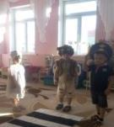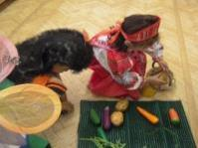
- «Салат из сказок»– это придумывание новой сказки с героями старых сказок, объединяя три–четыре сказки в одну с новым сюжетом, дети самостоятельно придумывают сказку, они могут поменять персонажей, воспитатель записывает то, что дети придумали.
Пример проведения «Салата из сказок»
1. Вводная часть.
Предварительная работа:
- рассматривание иллюстраций к русским народным сказкам,
- пересказ сказок на память,
- театрализованная игра по сюжету сказки,
- знакомство с художниками-иллюстраторами детской книги: Е Чарушин, Ю. Васнецов,
- Беседа с детьми по вопросам: Любите ли вы сказки? Что вам нравится больше: когда вам сказки читают взрослые или вы сами смотрите их по телевизору, в театре? Какие сказки вы знаете?
2. Основная часть.
- По вашим ответам я поняла, что вы знаете много сказок. Сейчас мы с вами будем сочинять новую сказку, но сначала нам надо составить таблицу с героями новой сказки. У нас на столе разложены карточки с изображениями сказок, выбирайте по одной сказке (дети дают воспитателю карточки).
Воспитатель прикрепляет в 1-й столбик на магнитной доске или мольберте (от 3-5сказок), и убирает не выбранные карточки со сказками.
- Ребята, во 2 столбик вы выбираете мне по одному персонажу из выбранных сказок (воспитатель показывает первую сказку, дети выбирают картинку одного героя из сказки и так заполняются все ячейки таблицы).
- Ребята, в 3 столбик вы должны выбрать место действия в каждой сказке (дети так же выбирают картинки).
1. Маша и медведь | Медведь | лесная поляна
2. Теремок | Лягушка | в теремке
3. Репка | Мышка | в огороде
4. Заюшкина избушка | Волк | в лесу
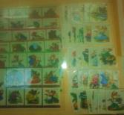
Когда таблицу заполнили, воспитатель объясняет детям, что теперь сказку придумывать надо будет с выбранными героями. Первый столбик убираем, для того чтобы дети могли самостоятельно придумывать сюжет, не используя подсказки.На доске воспитатель оставляет только 2 и 3 столбики.
Воспитатель: ребята, как обычно начинаются сказки (ответы детей)
Правильно, жили-были.
Воспитатель: давайте по нашим картинкам будем сочинять новую сказку.
Жили – были в теремке медведь и лягушка на лесной поляне. Бежала мышка мимо теремка, остановилась,спрашивает
-Кто в теремочке живёт?
- Я мишка косолапый, а я лягушка квакушка
-А ты кто?
-А я мышка, пустите меня к себе жить, я буду на огороде работать, морковку, репку сажать.
-Заходи мышка
Стали они жить вместе, мишка в лес ходил за грибами. Лягушка рыбку ловила, а мышка на огороде трудилась. Но вдруг пришёл волк, когда никого не было в теремке, закрылся и решил что он будет теперь жить здесь.Прибежала первой мышка домой, а волк не пускает. Прискакала лягушка, волк не пускает. Пришёл медведь, да как начал реветь, волк испугался и открыл дверь. Вышел из теремка и извинился, и хотел уходить, а звери его пожалели и позвали к себе. Так стали жить вместе мишка, лягушка, мышка и волк.
Воспитатель: какую интересную сказку вы придумали ребята, а когда вы рассказывали сказку, я записывала её в нашу книгу. И теперь ваши родители могут прочитать то, что вы придумали.
- Заключительная часть.
Детям предлагается любая практическая работа. Предложить детям нарисовать свою сказку, составить мнемотаблицу (схему) сказки, которую придумали дети.
Предложить детям нарисовать рисунок дома с родителями.
Обязательно отметить какая замечательная сказка у них получилась.
Итог: театрализация придуманной сказки
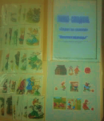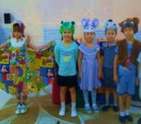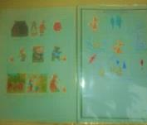
3. Сказки «наизнанку» - это умышленное «переворачивание» сюжета сказки, злых персонажей делаем добрыми, маленьких — большими, события меняем на противоположные. В итоге получается сказка либо совсем новая, либо частично – это зависит от того, как применен способ «выворачивания наизнанку» к одному или ко всем элементам сказки.
Пример: Сказка «Репка» (меняем события сказки на противоположные)
Посадила внучка репку. Выросла репка совсем маленькая, но очень сладкая, целое поле. Хотела позвать деда с бабкой на помощь, да решила подарок им сделать, сама всё убрать. Стала внучка репки тянуть, тянет-потянет, а её так много, что вытянуть не может. Позвала внучка тогда мышку, никак не получается всю репку вытянуть. Тогда позвала мышка кошку тянут-потянут вытянуть не могут. Кошка позвала жучку, тянут-потянут вытянуть не могут. Позвала жучка бабку, тянут-потянут, вытянуть не могут репку. Позвала бабка деда, так и вытянули всю репку. Вот и сказке конец.
Сказка «Волк и семеро козлят» (злого персонажа делаем добрым)
Пошла коза на базар, а козлятам строго настрого запретила волка обижать. Только Коза ушла, козлята собрались и пошли к волку. Волк очень боялся козлят, поэтому им не открывал. Тогда козлята запели голосом медведя, волк им и открыл. Не успел он спрятаться, схватили волка козлята и привязали к дереву, а сами костёр разожгли, и стали через него прыгать. Мама коза пришла с базара, а козлят нет. Догадалась коза, что волк в опасности, побежала к нему домой. По дороге увидела в лесу дым побежала туда, а там козлята веселятся. Коза отругала их, пошла волка отвязала и домой отвела.
Детям предлагается в завершение на выбор практическая работа: нарисовать сказку, составить схему, проиграть сюжет придуманной сказки.
Отметить положительные и отрицательные моменты в придуманной сказке, похвалить детей за их фантазию, воображение, творчество.
В работе над развитием у детей мимики и жестов используем игры на осознание и выражение основных эмоций (радость, страх, удивление, злость, грусть и др.)
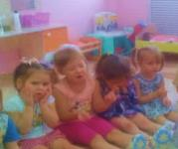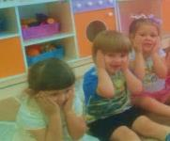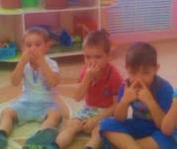
Например:
- предложить детям произнести с разной интонацией самые привычные слова: «возьми», «принеси», «помоги», «сделай», «до свидания» и другие (ласково, приветливо, требовательно, небрежно).
- привлечь внимание к тому, как можно изменить смысл фразы путем перестановки логического ударения (каждый раз на другое место): «Дай мне куклу», «Мама пришла за мной», «Пора обедать» и т.д.
Причем нельзя забывать, что интонация голоса воспитателя является образцом для подражания.
Театрализованная деятельность – это не просто игра, а еще и прекрасное средство для интенсивного развития речи детей, обогащения словаря, а также развития мышления, воображения, внимания и памяти, что является психологической основой правильной речи.
Театральное искусство должно являться стержневым компонентом современного дошкольного образовательного процесса, так как наиболее эффективно влияет на формирование всесторонне целостной и гармонично развитой личности ребенка.
Благодаря проделанной работе дети стали более сознательно пользоваться языковыми средствами при передаче своих мыслей и в различных ситуациях речевого общения, повысилась речевая активность, появился живой интерес к самостоятельному познанию и размышлению.
Театрализованная деятельность может быть организована в утренние и вечерние часы как самостоятельная или запланирована в перспективном плане по развитию речи. Главная особенность театрализованной деятельности в том, что ребенок обучается незаметно для него самого, он артист и учится публично говорить и действовать.
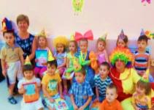

Список литературы
- Алексеева М.М., Яшина В.И. Речевое развитие дошкольников. – М.: Академия, 1999. 159с.
- Белоус Е. Развитие речи и фонематического слуха в театрально-игровой деятельности // Дошкольное воспитание. 2009. №7. С. 66-70.
- Родари Дж. Грамматика фантазии (Введение в искусство придумывания историй). – М.: Прогресс, 1990. 220с.
- Ушакова О.С. Развитие речи детей 4-7 лет // Дошкольное воспитание. 1995. №1. С.59-66.
- Яшина В.И., Алексеева М.М. Методика развития речи и обучения родному языку дошкольников. М.: Академия, 2000. 400 с.

